Конспект занятия.
Тема: «Мой город Екатеринбург»
Возрастная группа: Средняя группа
Образовательная область: «Познавательное развитие»
Цель: формировать знания детей о родном городе.
Задачи:
-расширять представления детей о родном городе;
-учить детей взаимодействовать с различными материалами;
-воспитывать любовь к родному городу и чувство гордости за него, желание сделать его еще красивее;
− учить называть названия улиц, свой домашний адрес;
− развивать мышление, речь, обогащать словарный запас.
Интеграция образовательных областей: «Социально-коммуникативное развитие», «Речевое развитие», «Художественно-эстетическое развитие», «Физическое развитие».
Планируемые результаты: Обогащение представлений детей о городе, в котором они живут.
Словарная работа: название улиц, название зданий (храм, цирк, набережная, башня, завод, памятник).
Занятие проводится воспитателем совместно с помощником воспитателя или приглашенным гостем, в данном случае ученицей 8 класса школы.
Ход занятия:
Психологический настрой.
Воспитатель обращается к детям с просьбой подойти и построиться перед ней полукругом. (Дети становятся полукругом, лицом к воспитателю).
Вводно – организационный этап.
Воспитатель: Ребята, посмотрите, к нам сегодня пришел гость, давайте с ним поздороваемся. Это Полина. Она много знает и хотела бы рассказать вам сегодня о нашем городе.
Дети приветствуют Полину.
Помощник воспитателя:
Вас приветствую друзья
Раз в ладошки хлопну я (хлопает в ладоши)
Хлопну два и улыбнусь
Топну ножкой посмеюсь
Рада видеть вас всех здесь
На ковер прошу вас сесть
Ребята садятся на ковер вокруг Полины.
Основной (развивающая, познавательная, интеллектуальная, практическая деятельности) этап.
Помощник воспитателя: Меня зовут Полина, я сегодня помощник воспитателя. Я учусь в школе в 8 классе. Покажи те мне 8 пальчиков. (ребята показывают пальчики) Вот столько лет я уже учусь в школе. Это много?
- Да, - отвечают ребята
Помощник воспитателя: Нашему городу в этом году целых 300 лет. И пальчиков не хватит показать.
- А как зовут наш город?
- Екатеринбург.
- Сложное название. Как вы думаете, почему наш город так назвали.
Помощник воспитателя показывает карточки с портретом Екатерины I и иконой Екатерины Святой.
Помощник воспитателя: Это Святая Екатерина – покровительница нашего города. А это императрица Екатерина в честь нее и назван наш город.
Город наш построен на реке. Это река Исеть. Давайте вместе на ковре растянем голубую ленточку – это будет река. (дети расстилают голубую ленточку)
Вначале появился завод. (ставит на реке большую коробку) Река помогала заводу работать. Потом появились и другие здания. Здания сложились в улицы.
- Кто знает на какой улице он живет.
Дети называют названия своих улиц и устанавливают кубики (коробочки) на ковре.
Воспитатель предлагает ребятам сделать пальчиковую гимнастику. Пальчиковая гимнастика
Что мы Родиной зовем? | Постукиваем кулачками.
Край, в котором мы живем! | Разжать, зажать пальцы в кулак.
И березки, вдоль которых | Потирание ладошек.
Взявшись за руки идем. | Хлопки.
Что мы Родиной зовем? | Скрещивание пальцев обеих рук.
Солнце в небе голубом | Краем ладони растирать другую ладонь.
И душистый, золотистый | Поменять руку.
Хлеб за праздничным столом | Растираем ладони по кругу.
Что мы Родиной зовем? | Хлопки.
Край, в котором мы живем! | Хлопки.
Помощник воспитателя: Наш город очень красивый. Посмотрите это главные достопримечательности нашего города. Давайте назовем их вместе.
Помощник воспитателя показывает карточки (слайды) с достопримечательностями города. Проговаривает их названия вместе с ребятами
Завершающий (рефлексия, подведение итогов) этап.
Помощник воспитателя: Ребята, какие вы молодцы. Спасибо вам за занятие. У меня есть для вас подарки – раскраски с достопримечательностями нашего города Екатеринбурга. Вы можете их раскрасить и сделать в группе выставку работ о нашем городе.
Помощник воспитателя раздает раскраски, помогает ребятам, оформляет вместе с воспитателем выставку.

Презентация к занятию
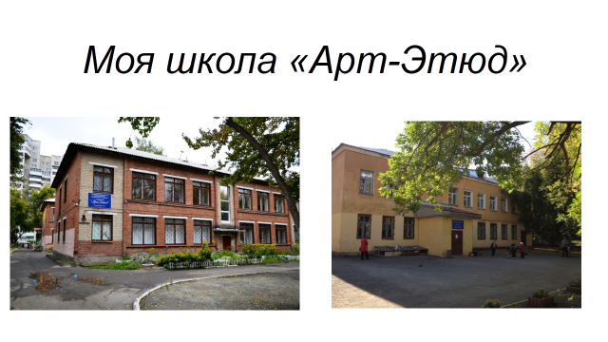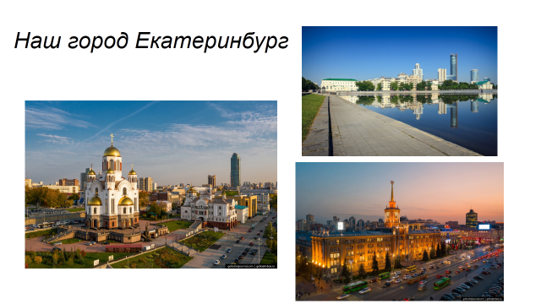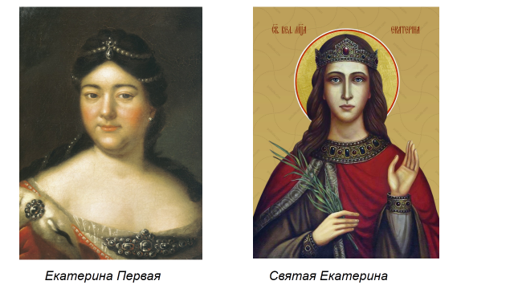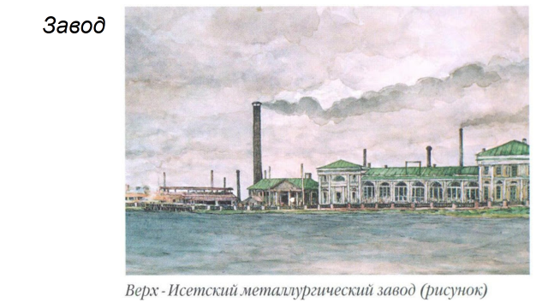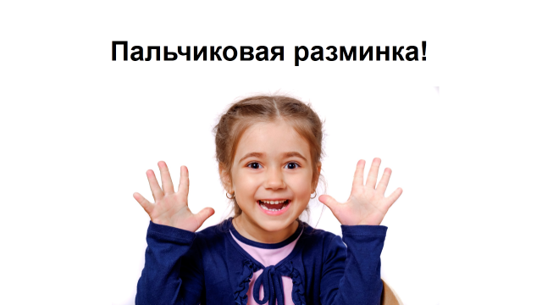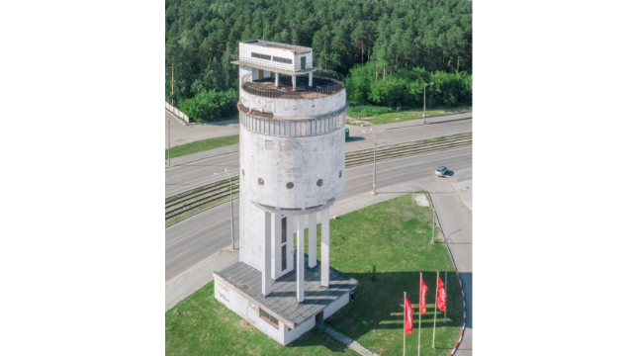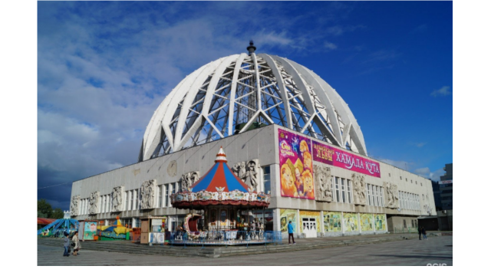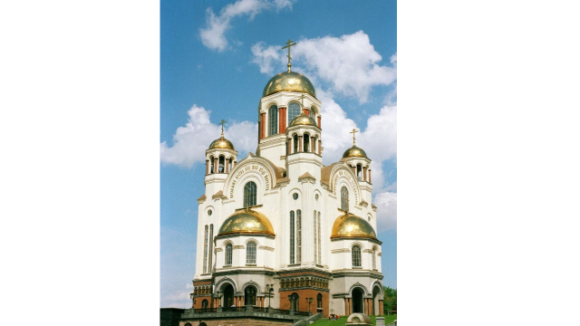

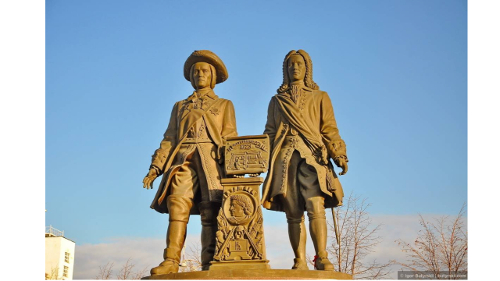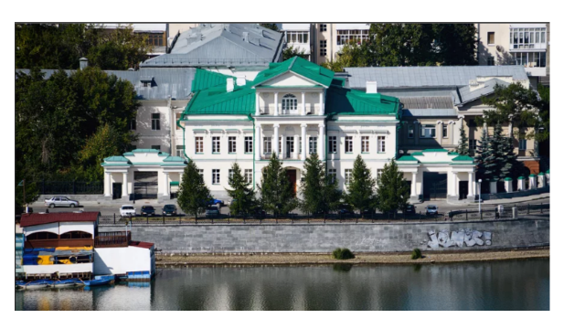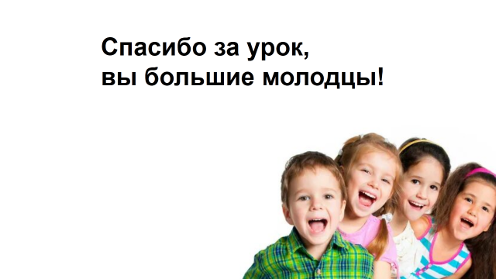

Раскраски
